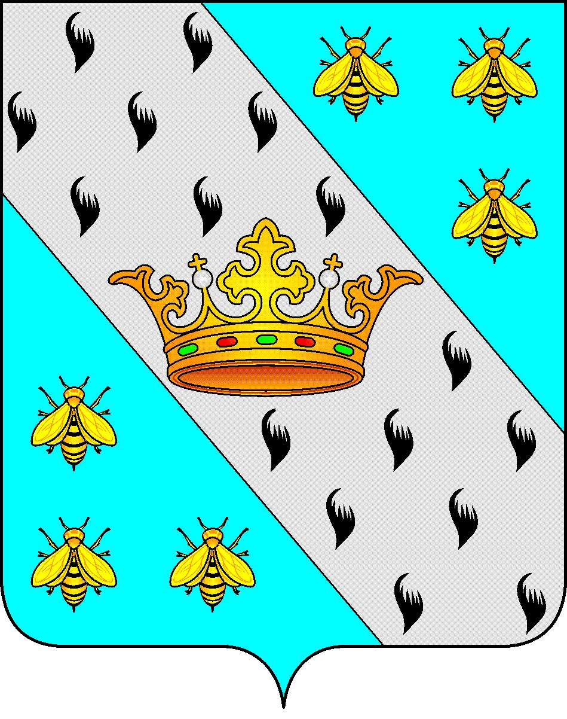

АДМИНИСТРАЦИЯ
МУНИЦИПАЛЬНОГО РАЙОНА
«МЕДЫНСКИЙ РАЙОН»

КАЛУЖСКАЯ ОБЛАСТЬ

ПОСТАНОВЛЕНИЕ
г. Медынь

от 27.12.2019г.

№ 1264

Об утверждении плана противодействия

коррупции в администрации муниципального

района «Медынский район»

В соответствии с подпунктом 1 пункта 5.1 статьи 4 Закона Калужской области "О противодействии коррупции в Калужской области", администрация муниципального района «Медынский район»
ПОСТАНОВЛЯЕТ:

1.Утвердить план противодействия коррупции в администрации муниципального района «Медынский район» на 2020 год (прилагается).
2.Постановление администрации муниципального района «Медынский район» № 670 от 23.08.2018г. «Об утверждении плана мероприятий по противодействию коррупции в муниципальном районе «Медынский район» на 2018-2020 годы» признать утратившим силу.
3.Настоящее Постановление вступает в силу со дня его официального опубликования.

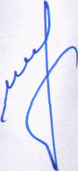
Глава администрации
муниципального района
«Медынский район» Н.В.Козлов

